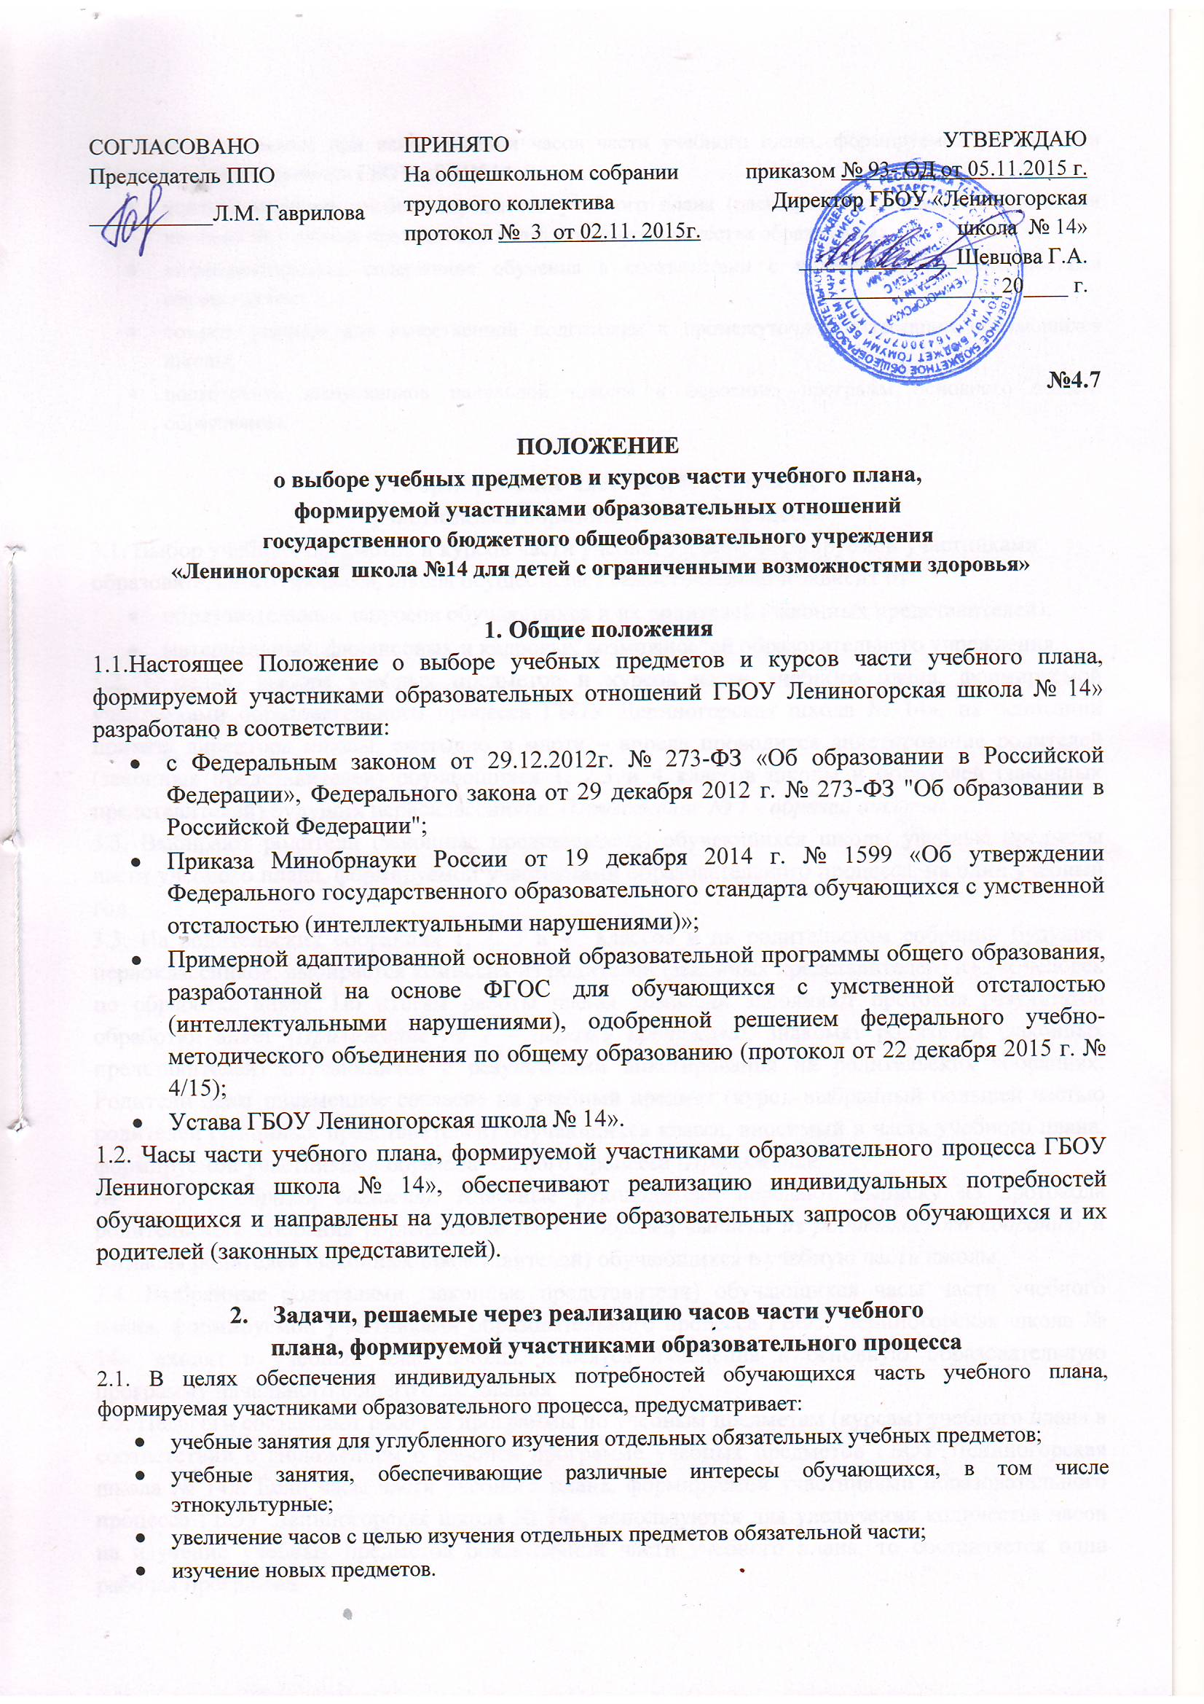

2.2. Задачи, решаемые при использовании часов части учебного плана, формируемой участниками образовательного процесса ГБОУ «ЛШ№14»:
- усилить изучение учебных предметов учебного плана (расширение содержания одного или нескольких учебных предметов) в целях повышения качества образования;
- дифференцировать содержание обучения в соответствии с интересами и возможностями обучающихся;
- создать условия для качественной подготовки к промежуточной аттестации обучающихся школы;
- подготовить выпускников начальной школы к освоению программ основного общего образования.

3.Формирование части учебного плана,
участниками образовательного процесса
3.1. Выбор учебных предметов и курсов части учебного плана, формируемой участниками образовательного процесса, школа осуществляет самостоятельно и зависит от:
- образовательных запросов обучающихся и их родителей (законных представителей);
- материальных, финансовых и кадровых возможностей образовательного учреждения.
3.2. С целью выбора учебных предметов и курсов части учебного плана, формируемой участниками образовательного процесса ГБОУ Лениногорская школа № 14», на основании приказа директора школы, ежегодно в марте – апреле проводится анкетирование родителей (законных представителей) обучающихся 1, 2,3 и 4 классов школы и родителей (законных представителей) будущих первоклассников. (Приложение № 1 - образец анкеты).
3.3. Выбирают родители (законные представители) обучающихся школы учебные предметы части учебного плана, формируемой участниками образовательного процесса, на один учебный год.
3.3. На родительских собраниях 1, 2, 3 и 4 классов и на родительском собрании будущих первоклассников, выбирается комиссия из родителей (законных представителей) из 3-х человек по обработке анкет. По итогам работы члены комиссии заполняют протокол результатов обработки анкет (Приложение № 2 – образец протокола), знакомят родителей (законных представителей) обучающихся с результатами анкетирования на родительских собраниях. Родители дают письменное согласие на учебный предмет (курс), выбранный большей частью родителей (законных представителей) обучающихся класса, вносимый в часть учебного плана, формируемой участниками образовательного процесса (Приложение
- 3 – образец согласия). Классные руководители передают выписку из протокола родительского собрания (Приложение № 4 – образец выписки из родительского собрания) и согласия родителей (законных представителей) обучающихся в учебную часть школы.
3.4. Выбранные родителями (законные представители) обучающихся часы части учебного плана, формируемой участниками образовательного процесса ГБОУ Лениногорская школа № 14», входят в учебный план школы, вносятся изменения в основную образовательную программу начального общего образования.
3.5. Педагоги составляют рабочие программы по учебным предметам (курсам) учебного плана в соответствии с Положением о рабочей программе учебных предметов ГБОУ Лениногорская школа № 14». Если часы части учебного плана, формируемой участниками образовательного процесса ГБОУ Лениногорская школа № 14», используются для увеличения количества часов на изучение учебных предметов обязательной части учебного плана, то составляется одна рабочая программа.
3.6. Изменения и дополнения основной образовательной программы начального общего образования ежегодно, в августе месяце, принимаются на педагогическом совете школы и утверждаются приказом директора.

4. Права и обязанности обучающихся
4.1. Обучающийся обязан выполнить программы выбранных учебных предметов (курсов) части учебного плана, формируемой участниками образовательного процесса ГБОУ Лениногорская школа № 14», в объёме, определенном программой предмета.
4.2. Объём учебной нагрузки обучающегося в неделю не должен превышать максимально допустимого (согласно учебному плану).

- Ответственность педагога
5.1. Педагог несёт ответственность за выполнение программы учебного предмета (курса) части учебного плана, формируемой участниками образовательного процесса ГБОУ Лениногорская школа № 14».
5.2. Педагог несёт ответственность за ведение документации, своевременность и правильность отчетов.
5.3. Педагог обеспечивает посещение занятий обучающимися, которые выбрали соответствующий учебный предмет.

- Документация
6.1. Список обучающихся и прохождение программы предметов (курсов) части учебного плана, формируемой участниками образовательного процесса, фиксируется в электронном журнале.
6.2. Заполнение журналов при проведении предметов (курсов) части учебного плана, формируемой участниками образовательного процесса, должно отвечать требованиям к ведению электронных журналов.
6.3. Учебные предметы обязательной части учебного плана оформляются в электронных журналах на предметных страницах.

7. Оценивание и контроль
7.1. Оценка учебных предметов, курсов части учебного плана, формируемой участниками образовательного процесса ГБОУ Лениногорская школа № 14», осуществляется в соответствии с Положением о текущем контроле и промежуточной аттестации обучающихся 1-9-х классов в ГБОУ Лениногорская школа № 14».
7.2 Контроль за состоянием преподавания учебных предметов, курсов части учебного плана, формируемой участниками образовательного процесса и посещаемостью занятий учащимися возлагается на заместителя директора по учебной работе.

Положение принимается на неопределенный срок.

Приложение 1 к Положению
о выборе учебных предметов
и курсов части учебного плана,
формируемой участниками
образовательного процесса
ГБОУ Лениногорская школа № 14»

Анкета
«Изучение запросов и образовательных потребностей родителей
(законных представителей) учащихся ГБОУ Лениногорская школа № 14»

Ф.И.О. родителя: ______________________________________________________

Класс, в котором будет обучается Ваш ребёнок в 201___ - 201___ учебном году: ___________

Уважаемые родители (законные представители)! Просим Вас ответить на вопросы данной анкеты в связи с тем, что образовательное учреждение при формировании компонента образовательного учреждения учебного плана (части, формируемую участниками образовательного процесса) на 201___ - 201___ учебный год имеет возможность увеличить количество часов на изучение отдельных учебных предметов или ввести для изучения детьми учебный курс.

Учебный план (обязательная часть) включает следующие учебные предметы:

Предметные  области | Учебные предметы | Количество часов в неделю |  |  |  | Всего
Предметные  области | Учебные предметы | 1  класс | 2 класс | 3 класс | 4 класс
1. Язык и речевая практика | 1.1 Русский язык | 3 | 3 | 3 | 3 | 12
1. Язык и речевая практика | 1.2 Чтение | 3 | 4 | 4 | 4 | 15
1. Язык и речевая практика | 1.3 Речевая практика | 2 | 2 | 2 | 2 | 8
2. Математика | 2.1 Математика | 4 | 4 | 4 | 4 | 16
3. Естествознание | 3.1. Мир природы и человека | 1 | 1 | 1 | 1 | 4
4. Искусство | 4.1. Музыка | 1 | 1 | 1 | 1 | 4
 | 4.2. Рисование | 1 | 1 | 1 | 1 | 4
5. Технология | 5.1 Ручной труд | 2 | 1 | 1 | 1 | 5
6. Физическая культура | 6.1 Физическая культура | 3 | 3 | 3 | 3 | 12
Итого |  | 21 | 22 | 22 | 22 | 87

Определите, какие предметы Вы хотите, чтобы изучали учащиеся ___ класса в 20____/-20___ учебном году из части учебного плана, формируемой участниками образовательного процесса.
Вы должны выбрать не менее2-х предметов. Отметьте свой выбор, поставив рядом любой знак с предлагаемыми предметами.

Перечень учебных предметов | Кол-во часов
Русский язык | 1ч
Родной язык и литературное чтение на родном языке | 2ч
математика | 1ч
Ручной труд | 1ч
Благодарим за сотрудничество!

Дата заполнения ______________ 20 года.
Подпись родителя (законного представителя) ребёнка:________________________
(Ф.И.О. родителя)

Приложение 2 к Положению
о выборе учебных предметов
и курсов части учебного плана,
формируемой участниками
образовательного процесса
ГБОУ Лениногорская школа № 14»

Протокол результатов обработки анкет «Изучение запросов и образовательных потребностей родителей (законных представителей) обучающихся _______ класса
ГБОУ Лениногорская школа № 14» на 201___ -201___ учебный год

Количество обучающихся в классе |  | 100%
Количество родителей, принявших участие в |  | ____ %
анкетировании
Увеличение количества часов на изучение предметов
Название учебных предметов | Количество человек | %
Ведение учебных курсов
Название учебных предметов | Количество человек | %

Члены комиссии: ________________ /_____________________________/ ________________ /_____________________________/ ________________ /_____________________________/

Ф.И.О. классного руководителя: ________________ /_____________________________/

Приложение 3 к Положению
о выборе учебных предметов
и курсов части учебного плана,
формируемой участниками
образовательного процесса
ГБОУ Лениногорская школа № 14»

ВЫПИСКА
из протокола № ____ от __________ 201____г.

родительского собрания _______ класса Всего учащихся в классе – _______
Присутствовали родители – ______(_____%) учащихся класса Отсутствовало родители – ______(_____%) учащихся класса

Повестка дня:
1.

2.

3.

По вопросу № ____ выступала классный руководитель ______________________, которая ознакомила родителей с результатами анкетирования по теме «Изучение запросов и образовательных потребностей родителей (законных представителей) обучающихся на 201___ - 201___ учебный год».

Большинство родителей (законных представителей) выбрали учебный предмет (курс):

Название учебного предмета (курса) | Количество родителей | %

Родители (законные представители) подписали согласие на выбранный, большинством, учебный предмет (курс), входящий в часть учебного плана образовательного учреждения, формируемого участниками образовательного процесса.

Решение родительского собрания по вопросу № ____: Включить в часть учебного плана, формируемого участниками образовательного процесса, на 201__-201__ учебный год учебный предмет (курс): «_________________________».

Председатель родительского собрания: ________________ /_____________________________/

Секретарь: ________________ /_____________________________/

Приложение 4 к Положению
о выборе учебных предметов
и курсов части учебного плана,
формируемой участниками
образовательного процесса
ГБОУ Лениногорская школа № 14»

Директору ГБОУ
Лениногорская школа № 14»
Г.А.Шевцовой

___________________________

Ф.И.О. родителя (законного представителя)
ученика(цы) _______ класса

согласие.
Даю согласие на изучение моим ребёнком _____________________________________

(Ф.И.О. ребёнка)

учащим(ей)ся _____ класса учебных предметов «_________________________________ ____________________________________________________________________________________________________» за счёт часов учебного плана, формируемого участниками образовательных отношений, на 201__-201__ учебный год

_________________

__________ /___________________/

(дата)

(подпись)

(инициалы, фамилия)

